 |  | Aanvraag betaling Stagebonus  Departement Werk & Sociale Economie  Start- en stagebonus  Koning Albert II-laan 35 bus 20, 1030 BRUSSEL  startenstagebonus@vlaanderen.be  De werkgever dient deze aanvraag in (per mail OF post) binnen de 4 maanden na het einde van het opleidingsjaar (of na de effectieve einddatum van de alternerende opleiding indien voortijdig stopgezet). Meer informatie op: www.vlaanderen.be/stagebonus | 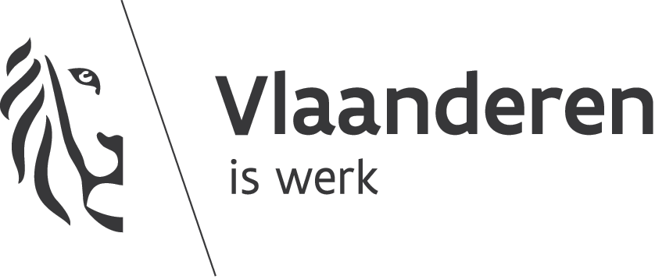
In te vullen door de dienst
ontvangstdatum
 | Rubriek 1 – In te vullen door de werkgever
ALS U HET FORMULIER OP PAPIER INVULT GEBRUIK DAN HOOFDLETTERS AUB

Naam en voornaam of
benaming onderneming/instelling:
Ondernemingsnummer:
Adres vestigingseenheid:
E-mailadres:
Telefoonnummer:
Ik ondergetekende, , optredend als werkgever / vertegenwoordiger van de werkgever vraag de betaling van de stagebonus aan. Rubriek 2 of een attest van de onderwijs- of opleidingsinstelling vermeldt dat volgende jongere het opleidingsjaar beëindigd heeft:
Naam en voornaam jongere:
Rijksregisternummer jongere:

Rekeningnummer werkgever

Ik wens dat de stagebonus gestort wordt op het rekeningnummer:

E
B

Of indien je een buitenlandse SEPA-rekening hebt (de SEPA-landen zijn de 27 lidstaten van de Europese Unie + Ijsland, Liechtenstein, Noorwegen en Zwitserland):
IBAN
BIC
 | Ik bevestig op eer dat dit attest oprecht en volledig is
 |  | Handtekening werkgever |  |  | Stempel onderneming
 |  | Voor- en achternaam:
 |  | Datum en plaats:
 | Rubriek 2 – In te vullen door de onderwijs- of opleidingsinstelling en af te geven aan de werkgever

Ik ondergetekende,……………………………………………………………………………………………………………….., verantwoordelijke / vertegenwoordiger van
- de onderwijsinstelling
- de opleidingsinstelling
Naam:
Adres:
E-mailadres:
Telefoon:

bevestig dat de jongere (naam en voornaam)
met rijksregisternummer __ __ __ __ __ __ __ __ __ __ __
in onze instelling een alternerende opleiding volgde
met als finaliteit (naam opleiding):
De jongere heeft het opleidingsjaar beëindigd op _ _ /_ _ / 2 0 _ _
indien de alternerende opleiding voortijdig is stopgezet (omdat hetzij de theoretische opleiding, hetzij de praktische opleiding, hetzij beide stopgezet zijn), de effectieve einddatum van de alternerende opleiding vermelden.
In het kader van deze alternerende opleiding, werkte de jongere
van _ _ /_ _ / 2 0 _ _ tot _ _ /_ _ / 2 0 _ _
(begindatum overeenkomst) ((vroegtijdige) einddatum overeenkomst)
bij de werkgever ……………………………………………………………………(benaming van de onderneming)

Ondernemingsnummer

□ Dit is een verlenging van de overeenkomst bij dezelfde werkgever en onder dezelfde finaliteit (opleiding) waarvoor vroeger reeds een goedkeuring werd verkregen. Deze verlenging werd nog niet medegedeeld met een initiële aanvraag.

Einddatum eerste overeenkomst:
Begindatum verlengde overeenkomst:
Let op, een kopie van de nieuwe (verlengde) overeenkomst bijvoegen is verplicht!

Ik bevestig op eer dat deze verklaring oprecht en volledig is.
Datum |  | handtekening van de verantwoordelijke |  | Stempel van de instelling

